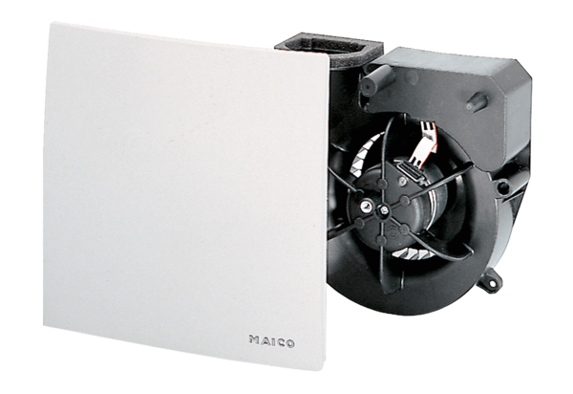Element ventilatora ER 100 RCJedinica za pakiranje: 1 komAsortiman: B
Broj artikla: 0084.0129Proizvođač: MAICO

